A2 数学基础、线性回归与梯度下降

需要了解的数学知识

1. 数学基础：向量与矩阵
开始讲数学了！我们曾经学过，向量(Vector)指具有大小和方向的量，在一个平面中，可以用带有箭头的线段来表示一个向量。比如$\vec{a}$=(3，2)在平面中可以用一个起点于原点，指向点（3，2）的线段，其中第一个数3是x坐标，第二个数字2是y坐标，非常简单。

但这里我们一直在讨论是一个二维的平面，在二维平面中的向量就是二维向量。那，假如我们引入Z轴，变成一个三维空间会怎么样？三维向量$\vec{b}=(1,2,3)$则表示一个三维空间中从原点指向x=1, y=2, z=3的线段，如果你接触过Blender、Unity等三维软件，这应该是很形象的。那相应的，三维空间中的向量就是三维向量了。

你能想象四维空间吗？我看未必；那向量就不能是四维的吗？那我看也未必。你写一个$\vec{c}=(1,6,2,2)$没人会揍你，这就是四维向量了。人脑无法处理四维空间，但计算机可以，四维向量同样存在。那以此类推，既然可以四维，是不是还可以五维、六维？

太棒了，我们得到了一个关键的结论：向量可以是N维的。

那接下来，你了解过矩阵吗？矩阵（Matrix）是一个按照长方阵列排列的复数或实数集合。
比如：
$$M=(\begin{matrix}1 & 1 & 4 \\ 5 & 1 & 4\end{matrix})$$
横着的是行（Row），竖着的是列（Column）。那M是一个2行3列的矩阵。

那矩阵是不是可以只有一行啊。
N=(2, 1, 9)
完全没问题。那么N就是一个一行3列的矩阵。
那N是不是也可以被视为一个三维向量？

那就有了第二个关键结论：向量是一种特殊的矩阵。

向量可以是行向量或者列向量：行向量是横着的，列向量是竖着的。

列向量像是这样：
$$(\begin{matrix}1 \\ 3 \\ 7\end{matrix})$$
那么一个N维列向量可以被视为一个n行1列的矩阵。

行向量是这样：
$$(\begin{matrix}1 & 3 & 7)\end{matrix}$$
那么一个N维行向量可以被视为一个1行N列的矩阵。

大概就是这样了，是不是不难。

向量转置
在数学中，向量通常写成列向量的形式，例如：
$$x=\left[\begin{matrix}80 \\ 3 \\ 5\end{matrix}\right]$$
但列向量在文字段落中排版很占空间。为了书写方便，我们先用行向量写出来：
$$x=[80,3,5]$$
然后在右上角加一个 T（代表"转置"，transpose），表示把这个行向量"竖起来"变成列向量：
$$x=[80,3,5]^{T} 等价于 x=\left[\begin{matrix}80 \\ 3 \\ 5\end{matrix}\right]$$
这就叫做向量转置，以后会经常出现。

1.2 特征向量
中学数学在学函数的时候，我们把那个影响结果的变量叫做"自变量"，用 x 表示，比如y=2x+1，那么x就是自变量，y就是因变量。在机器学习中，我们同样使用 x，但给它换了一个名字——特征（feature）。一个特征就是数据的一个属性，比如房价预测中的"面积"就是一个特征。当有多个特征时，把它们组合成一个向量，就称为特征向量（feature vector）。
举个例子：要描述一套房子，我们用（面积，卧室数量，房龄）这三个数字，写成 $x=[80,3,5]^{T}$，这就是一个三维的特征向量。你可以把特征向量简单理解成"把多个自变量打包在一起"。后续内容中会交替使用这几个词，意思是一样的。

1.3 向量加法
两个维度相同的向量可以相加。向量加法的规则是对应位置元素分别相加。设 $a=[a_{1},a_{2},…,a_{n}]^{T}$，$b=[b_{1},b_{2},…,b_{n}]^{T}$，则：

$$a+b=\left[\begin{matrix}a_{1}+b_{1} a_{2}+b_{2} ... a_{n}+b_{n}\end{matrix}\right]$$
示例：
$$a=\left[\begin{matrix}1 3 5\end{matrix}\right], b=\left[\begin{matrix}2 4 6\end{matrix}\right], a+b=\left[\begin{matrix}1+2 3+4 5+6\end{matrix}\right]=\left[\begin{matrix}3 7 11\end{matrix}\right]$$

1.4 向量点积（内积）
向量点积是两个相同维度向量之间最核心的运算之一。点积的结果是一个标量（单一数值）。给定向量 $a$ 和 $b$，它们的点积定义为：
$$a⋅b=\sum_{i=1}^{n}{a_{i}}×b_{i}$$
即对应位置元素相乘，再将所有乘积求和。
示例：
$$a=\left[\begin{matrix}1 2 3\end{matrix}\right], b=\left[\begin{matrix}4 5 6\end{matrix}\right]$$
$$a⋅b=1×4+2×5+3×6=4+10+18=32$$

1.5 偏导数
我们从导数说起。我们知道，导数(derivative)是这个样子定义的：对于一个一元函数 f(x)，导数 $\frac{df}{dx}$ 表示函数在 x 处的变化率。

这里是在说x的变化量对f(x)的变化量“影响”是什么样子的

但是如果“影响”f(x)的变化量不止有x一个呢？

那么就需要偏导数了：

$偏导数$(partial derivative)是导数的自然推广。当一个函数有多个自变量时$f(x_{1},x_{2},...,x_{n})$，偏导数$\frac{∂f}{∂x_{i}}$表示在其他所有自变量不变的情况下，f关于$x_{i}$的变化率，比如可以这么想：当我们想要算出自变量$x_{i}∈\{x_{1},x_{2},…,x_{n}\}$的变化量是如何影响f的变化量时，我们把除了$x_{i}$以外的其他自变量“锁住”不看，只看$x_{i}$,然后进行计算$。$

所以偏导数可以理解成，在$(x_{1},x_{2},...,x_{n})$这么多个x里面每个单独的x的变化量是如何影响f变化量的。

注意，这里我们不再使用字母d，而是符号$∂$，中文读作“偏”，英文则是“partial”。$计算偏导数时，把其他变量当作常数对待即可$
$$示例1：f(x,y)=x^{2}+3xy+y^{2}$$
$$\frac{∂f}{∂x}=2x+3y+0=2x+3y (对x求偏导时，y看作常数)$$
$$\frac{∂f}{∂y}=0+3x+2y=3x+2y (对y求偏导时，x看作常数)$$
$$示例2：f(x,y)=x^{2}y^{3}$$
$$\frac{∂f}{∂x}=2x⋅y^{3}=2xy^{3}$$
$$\frac{∂f}{∂y}=x^{2}⋅3y^{2}=3x^{2}y^{2}$$

偏导数在后面优化多变量模型时会频繁用到，请务必掌握

2、入坑机器学习：单变量线性回归

2.1 问题定义
我们学过一次函数，它是这个样子：

$$y=ax+b$$
那么在图上它就是一条线。

它代表了因变量y和自变量x的一种关系。

线性回归是最简单的机器学习模型，本质就是用这样的一条线去预测x和y的关系。
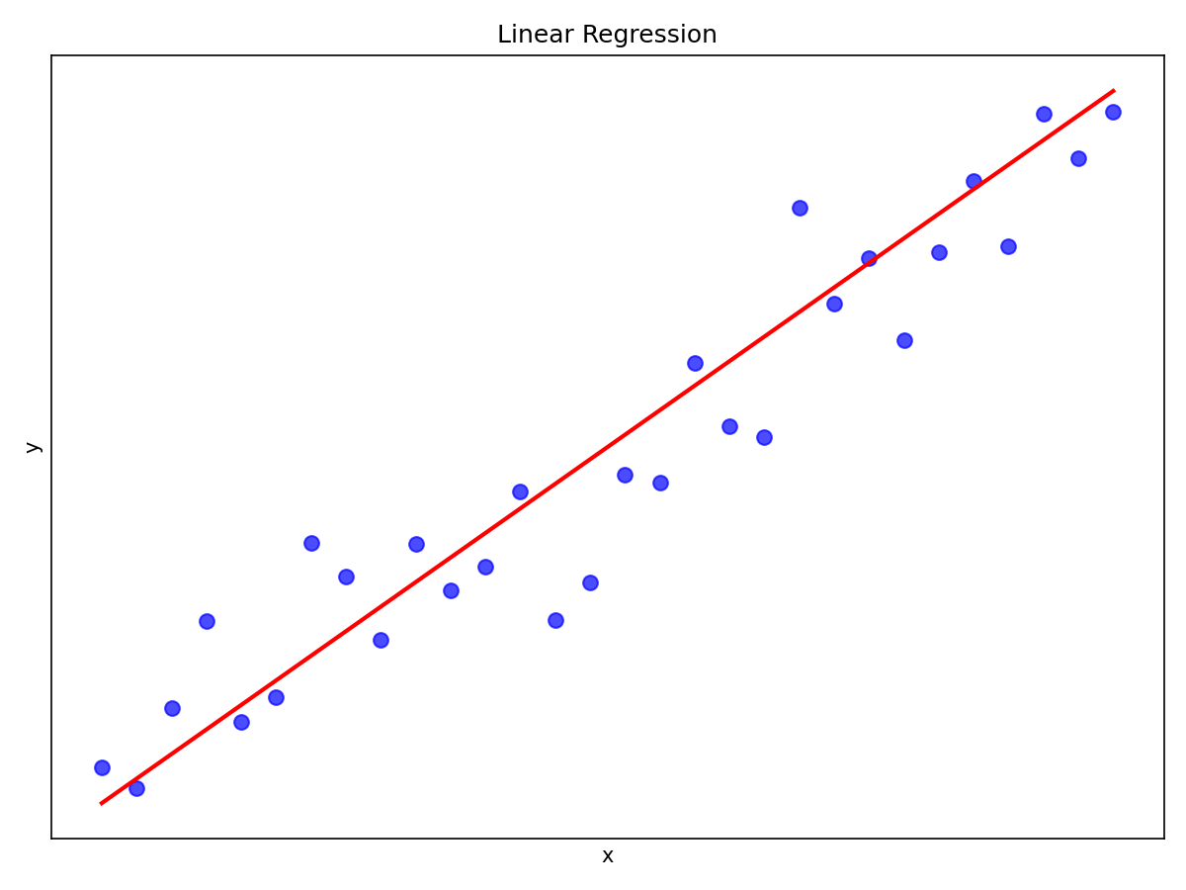
观察图像上这些点的x和y，它们大致上可以被概括成中间这条线，这条线就代表我们认为x和y的大致关系。

线性回归的目标是：给定一组输入特征x和对应的真实输出 y，学习到一个线性函数 f(x)，使得 f(x) 能够尽可能地逼近 y。

上面可能有点抽象，那么举个例子，假如你学习的时间越长，得到的分数就越高
不学习，得分50分
学习1小时，得分52分
学习2小时，得分59分

那设你的成绩是y，我们想要得到你学习x小时大概能得到多少分，那么设我们预测出来的得分是f(x)

这里我们是不是可以用一条直线来预测你考了多少分：
f(x) = 3x + 50

这里我们带进去算发现f(x)和y不是完全一样——毕竟f(x)是我们预测出来的，与真实的y不一定是完美贴合的，但是至少我们可以得到一个大概。

在最简单的情况下，我们只有一个影响结果的特征 x，称为单变量线性回归。其模型假设为：
f(x) = wx + b
其中：
- w 叫做权重（weight），控制直线的斜率
- b 叫做偏置（bias），控制直线的截距
我们的目标是从训练数据中找出最优的 w 和 b，使得模型预测值 f(x) 尽可能接近真实值 y。

2.3 多变量线性回归
实际问题中，一个结果往往由多个因素共同影响。预测房价时，除了面积，还可能有卧室数量、房龄、地段评分等多个因素，在这种结果被多个自变量影响的情况下，我们只有一个x肯定是不够的。这时需要引入多变量线性回归。
假设有 n 个自变量 $x_{1},x_{2},...,x_{n}$，多变量线性回归的模型为：
$$f(x_{1},x_{2},...,x_{n})=w_{1}x_{1}+w_{2}x_{2}+...+w_{n}x_{n}+b$$
在这里，我们有很多个w和x，那么就可以把w和x用向量来简洁表示，那么这里权重和自变量就不仅仅是。令：
则模型可以写成：
$$f(x)=w⋅x+b$$
这里的 $w⋅x$ 就是向量点积：对应位置相乘再求和。这个写法不仅简洁，而且运算效率更高。
示例：假设预测房价使用三个特征：面积 $x_{1}$、卧室数量 $x_{2}$、房龄 $x_{3}$。如果 $w_{1}=3$，$w_{2}=10$，$w_{3}=−2$，$b=20$，那么对于一套面积 80 平方米、3 个卧室、房龄 5 年的房子：
$$f=3×80+10×3+(−2)×5+20=240+30−10+20=280$$
预测价格为 280 万元。

3、优化算法：梯度下降（gradient descent）

3.1 损失函数：衡量模型的好坏
在上面，我们得到f(x)=wx+b后，如何判断得到的w和b的好坏？我们需要一个量化的指标——损失函数（loss function），此处我们使用字母L，其他地方可能用不同的字母。损失函数可以理解为，我们预测出来的结果，和真实结果差了多远。
最常用的损失函数是均方误差（Mean Squared Error, MSE）。对于 m 个样本 $(x^{(i)},y^{(i)})$，定义：
$$L(w,b)=\frac{1}{2m}\sum_{i=1}^{m}{(}f(x^{(i)})−y^{(i)})^{2}$$
其中 $f(x^{(i)})=wx^{(i)}+b$ 是第 i 个样本的预测值。
这个公式的含义：
- $(f(x^{(i)})−y^{(i)})$是预测值与真实值的误差
- 平方运算消除了正负号，同时放大了较大误差
- 对所有样本取平均，得到一个整体指标
- 乘以 $\frac{1}{2}$ 是为了后续求导时公式更整洁
L 的值越小，说明模型的预测越准确。我们的目标就是找到 (w, b) 使 L 最小化。
除了MSE，还有很多种不同的损失函数，我们以后会提到。

3.2 单变量梯度下降
现在核心问题来了：如何找到最好的 w 和 b使得L可以最小？
如果我们把损失函数的图像画出来，可能是一个奇形怪状的样子，更有多维情况我们根本画不出来。但是我们可以想想简单的情况，假如只有一个变量影响L，那么我们就可以在一个二维平面上把函数图像画出来了。

假设偏置 $b=0$，模型只有 w 这一个参数。此时损失函数 L(w) 是一个关于 w 的二次函数，形状像一个碗。碗底对应损失最小的 w，也就是我们想找到的最优值。

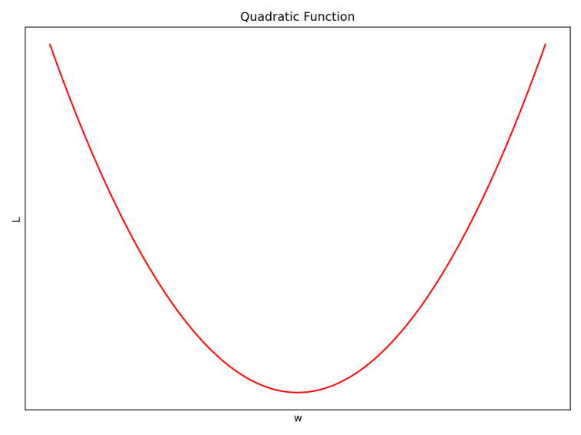

假设当前 w 的取值在碗的某个位置，我们如何一步步走向碗底？
分析一下：在碗底左边，我们要让w增加一点，在碗底右边，我们要让w减小一点。
w加上或者减掉一个什么东西，让w在碗底左边是变大，在碗底右边是变小
导数看起来是不是最适合这个？
$$w−\frac{dL}{dw}$$
在碗底左边，导数为负，w减去一个负数就是变大，在碗底右边，导数为正，w减去一个正数就是变小。

但如果只有导数，我们会发现一个问题：当位置非常陡峭的时候，导数很大，一下子减去这个导数，可能直接跳过碗底到对面去了。我们不要跳这么大。在导数之前乘上一个系数，比如0.001，这下好多了。这个系数就叫做“学习率”（learning rate）
$$w_{new}=w−α\frac{dL}{dw}$$
其中：
- $α$ 是学习率，用于控制整体步长大小
- $\frac{dL}{dw}$ 是损失函数对 w 的导数
我们反复进行很多次，这一次算出来的$w_{new}$又变成下一步的w，又得到一个新的$w_{new}$，如此往复，到碗底时，导数变成0了，w再怎么减也不会动了，我们不就得到最优解了吗？
这个操作就叫做梯度下降（gradient descent）

3.3 多变量梯度下降
现实中的模型往往有多个参数。以单变量线性回归 $f(x)=wx+b$ 为例，我们就有 w 和 b 两个参数需要优化。损失函数 L(w, b) 现在是一个关于 w 和 b 的二元函数。
在多个参数的情况下，我们无法再用单一的导数来衡量变化率，因为每个参数对 $J$ 的影响是独立的。这时就需要用到偏导数。
对于参数 w，我们计算梯度 $\frac{∂L}{∂w}$，它告诉我们当 b 固定时，L 随 w 的变化率。同理，$\frac{∂L}{∂b}$ 告诉我们当 w 固定时，J 随 b 的变化率。
将所有偏导数组合成一个向量，称为梯度（gradient）：
$$∇L={\left[\frac{∂L}{∂w},\frac{∂L}{∂b}\right]}^{T}$$
梯度的方向就是函数上升最快的方向。因此，要下降，就往梯度的反方向走。
多变量梯度下降的更新规则：
$$w_{new}=w−α\frac{∂L}{∂w}$$
$$b_{new}=b−α\frac{∂L}{∂b}$$
现在计算偏导数。对于 $f(x)=wx+b$，损失函数为：
$$L(w,b)=\frac{1}{2m}\sum_{i=1}^{m}{(}wx^{(i)}+b−y^{(i)})^{2}$$
对 w 求偏导（把 b 看作常数）：
$$\frac{∂L}{∂w}=\frac{1}{m}\sum_{i=1}^{m}{(}wx^{(i)}+b−y^{(i)})⋅x^{(i)}$$
对 b 求偏导（把 w 看作常数）：
$$\frac{∂L}{∂b}=\frac{1}{m}\sum_{i=1}^{m}{(}wx^{(i)}+b−y^{(i)})$$
可以看到，对 w 的偏导只比单变量时多了一个 b，结构完全一致。对 b 的偏导更简单，因为 $\frac{∂(wx+b)}{∂b}=1$。
那么总结一下上面说的，对于参数$θ$，梯度下降在第i步的的公式是：
$$θ_{i}=θ_{i−1}−η⋅\frac{∂L(θ_{i−1})}{∂θ}$$

以上内容就是机器学习与人工智能快速入门第二课需要了解的知识，如果你有任何疑问，欢迎与我们交流。

